***WALLY***

**MY WALLET MANAGER**



**Készítette:**

Páll Dávid

Szabó Henrietta

Szekeres Boróka

Vaszi Roland

Informatika III.

Tartalomjegyzék

Tartalom

**Bevezető** 3

**Követelmények** 3

**Funkcionális követelmények** 3

**Nem funkcionális követelmények** 3

**Az alkalmazás felépítése** 3

**Adatbázis** 3

**Regisztráció/Bejelentkezés** 5

**Összegzés** 10

**Jövőbeli tervek** 10

**Következtetés** 10

# **Bevezető**

Manapság mindent virtuálisan intézünk, hiszen praktikusabb online, bankkártyával vásárolni, mint sorban állni a bankautomatánál aztán az üzletben. Rohanó világunkban már nincs idő számolni és felírni a kiadásainkat és bevételeinket, összegezni és nyilvántartani azokat.

Ezért is gondoltuk, hogy egy egyszerű és kézenfekvő megoldást ajánlunk az alkalmazás felhasználóinak, hogy megkönnyítsük nekik a mindennapi tranzakciók nyilvántartását a telefonjuk segítségével, egyszerűen és gyorsan.

Az alkalmazás segít jobban átláthatni a kiadásainkat, könnyebben beosztható vele egy bizonyos összeg. Például külön pénztálcát tarthatunk a számlákra félretett összegre és külön tarthatjuk számon a szorakozásra szánt összeget.

# **Követelmények**

## **Funkcionális követelmények**

* Bejelentkezés, amely egy általunk megadott érvényes telefonszámmal történik, melyre kapunk egy vissza igazoló jelszót, amivel hitelesítjük a telefonszámunkat.
* Pénztálca feltöltése és a pénztálcához tartozó összeg megadása
* Kiadások és bevételek hozzáadása a listához

## **Nem funkcionális követelmények**

* Android 5.0 (Lollipop) vagy újabb operációs rendszerrel rendelkező készülék
* Internet

# **Az alkalmazás felépítése**

## **Adatbázis**

Az felhasználók adatainak tárolására Firebase adatbázist használtunk. A felhasználókat telefonszámuk szerint, azonosítjuk az adatbázisban. A következő oszlop a „Wallets”, amely tartalmazza az összes felhasználó által felvett pénztálcát. A különböző pénztálcákat nevük szerint azonosítjuk, minden pénztálcához tartozik egy összeg mező, amely tartalmazza a pénztálcában jelenleg található összeget. Továbbá mindenik pénztálca tartalmaz egy kiadások és egy bevételek csoportot, amelyekben megtalálható az adott pénztálcára vonatkozó összes kiadás és bevétel. Minden kiadás és bevétel oszlop tartalmazza az adott tranzakció összegét, kategóriáját, a tranzakció dátumát és egy hozzá rendelt kommentet.

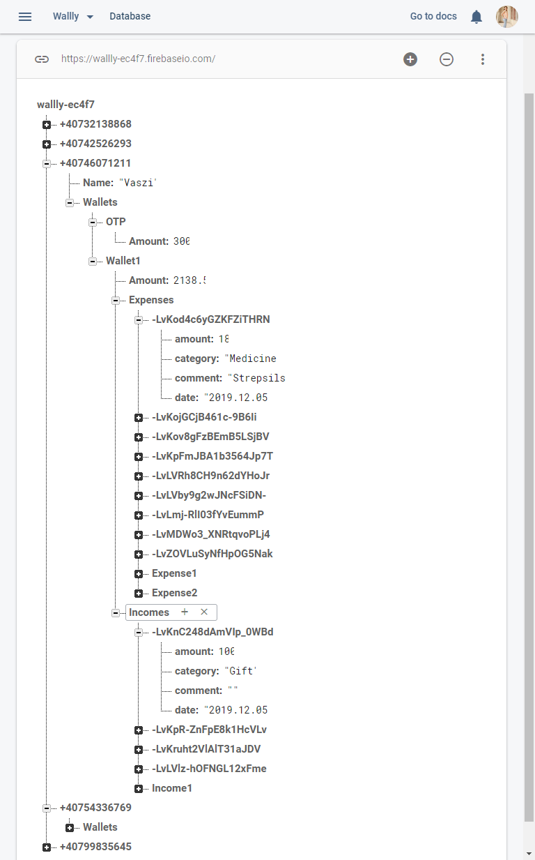

## **Regisztráció/Bejelentkezés**

A regisztráció és a bejelentkezés ugyanazzal a metódussal történik. Ha a felhasználó először jelentkezik be az minősül a regisztrációnak, ekkor hozza létre a felhasználói fiókját. A következő belépés ugyanúgy a telefonszámmal és a visszaigazolással történik, viszont ekkor nem hoz létre új felhasználót, hanem az azonosító, ami a telefonszáma, alapján csatlakozik a már meglévő felhasználói fiókjához.

|  |  |  |
| --- | --- | --- |
|  |  |  |

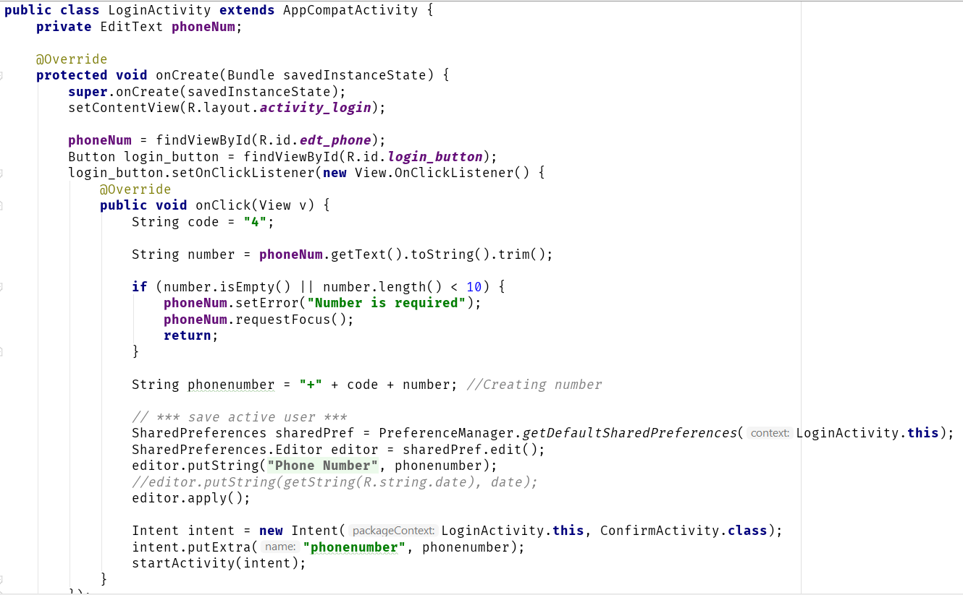

**Az alkalmazás működése**

Az alkalmazásunk telefonszámos bejelentkezés segítségével azonosítja a különböző felhasználókat. A bejelentkezés után egy listát láthatunk, ami tartalmazza a kiadásainkat és bevételeinket dátum szerint elkülönítve, látjuk az adott tranzakciók kategóriáit, megjegyzéseit és az adott összeget.

Az „Overview” menüben dátum kiválasztásával listázhatjuk külön a bevételeinket és a kiadásainkat egy adott pénztálcára nézve.

|  |  |
| --- | --- |
|  |  |

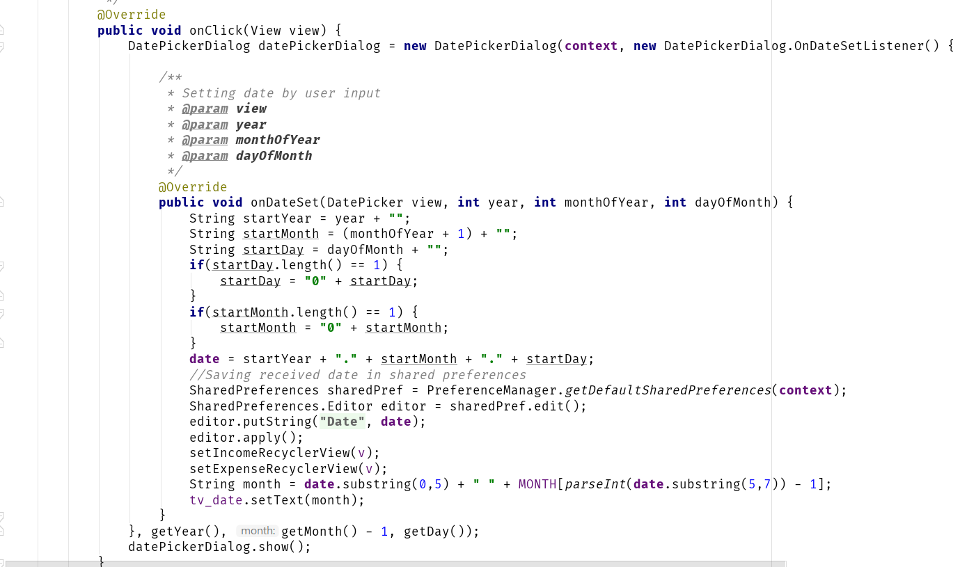

A „transactions” menüpontban találhatunk egy „+” gombot, amivel egy menüt nyitunk ki. A naptárra kattintva bizonyos dátumon levő tranzakciókat listázhatunk.

|  |  |  |
| --- | --- | --- |
|  |  |  |

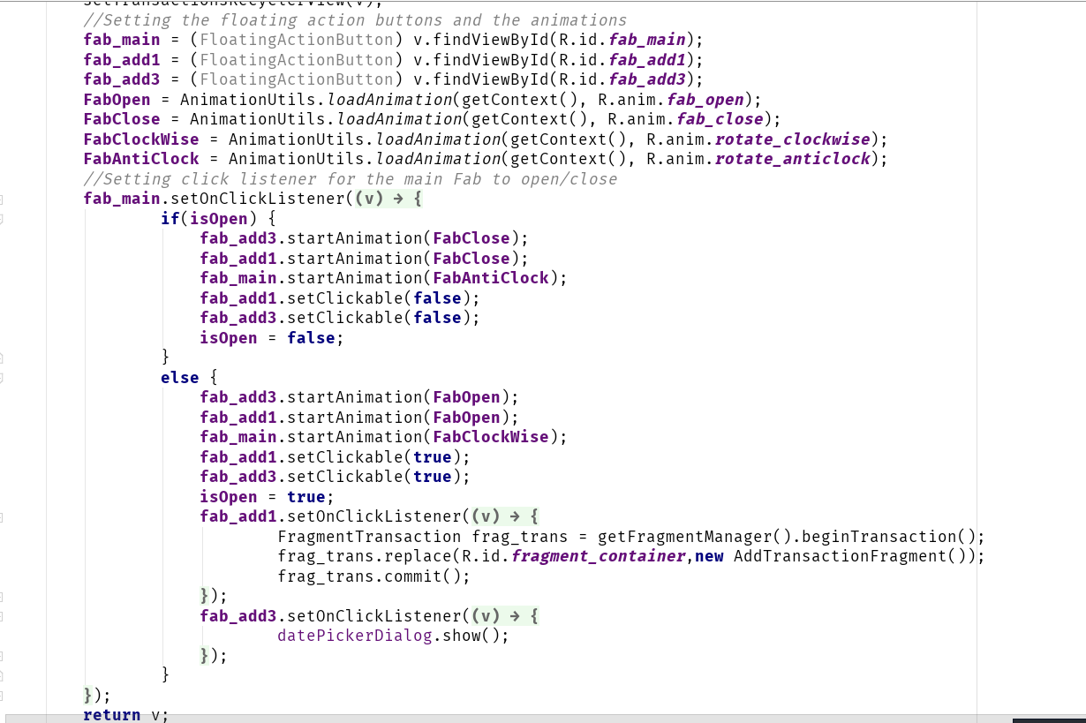

A menüben található plusz gomb megnyomása után egy új fragmens jelenik meg a képernyőn, ahol egy újabb bevételt vagy kiadást tudunk hozzáadni a meglevőkhöz. Itt kiválasztjuk, hogy az adott művelet kiadás vagy bevétel, a következő legördülő pontban választhatunk kategóriát ezek után összeget és dátumot adhatunk a tranzakciónkhoz, végül kommenttel is kiegészíthetjük azt, az „add” gombra kattintva befejezzük és véglegesítjük a tranzakció hozzáadását.

|  |  |  |
| --- | --- | --- |
|  |  |  |

A következő kategóriák közül választhatunk kiadás esetén:

* gift
* medicine
* shopping
* bills
* groceries
* travel
* enterniament
* transport

Bevétel esetén:

* gift
* salary

A „Wallets” menüre kattintva láthatjuk az eddig hozzáadott pénztálcáinkat, illetve mellette a pénztálcában található összeget.

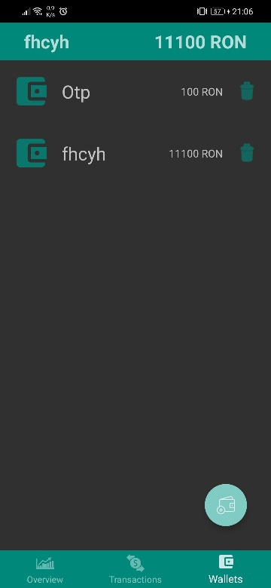

Balról lent a pénztárca ikonra kattintva új pénztálcát adhatunk a már meglévőkhöz, ez azért is hasznos mivel különböző pénztálcák jelenthetik a különböző megtakarításainkat, például külön pénztálcában tartjuk számon a számlákra félretett pénz és külön a szórakozásra megtakarított összeget.

|  |  |
| --- | --- |
|  |  |

Új pénztárca hozzáadásakor megadjuk a pénztálca nevét és a benne található jelenlegi összeget, ugyanakkor a pénztálcák listájában kiválaszthatunk egyet, ekkor láthatjuk annak tranzakcióit. Ha egy pénztálcára már nem tartunk igényt ki is törölhetjük azt, ekkor törlődik a pénztálcához kapcsolódó minden összeg és tranzakció.

**Összegzés**

## **Jövőbeli tervek**

Az alkalmazást további opciókkal lehet fejleszteni, amelyek a könnyebb és praktikusabb felhasználást segíthetik. Az elsődleges ötletünk egy kereső beépítése, amely a bevételek és kiadások közt kereshet rá bizonyos kategóriákra esetleg kommentekre az összes eddig felvett tranzakció közt is akár dátumhoz kötve. Továbbá az alkalmazás fejlesztésének egy lehetősége lenne egy emlékeztető értesítés küldése is amely figyelmezteti a felhasználót ha az bizonyos ideje nem lépett be az alkalmazásba vagy nem adott hozzá semmilyen tranzakciót a pénztálcájához, ez elősegítheti az alkalmazás hasznosságát. Az alkalmazás továbbá tartalmazhat több kategóriát esetleg a felhasználó is adhatna hozza saját igénye szerint bizonyos kategóriákat. Jelenleg a felhasználó nem választhat pénznemet a későbbiekben akár több pénznemet is választhatna és megvalósítható lenne egy külön fragmens ahol a különböző pénznemeket átválthatnánk egy általunk kiválasztottra napi árfolyam szerint. Az alkalmazás több nyelven való elérésére is lehetőség lenne, továbbá kimutatásokat és diagramokat is készíthetnénk esetleg hónapokra vagy évekre lebontva a kiadásokat és bevételeket akár kategóriák szerint is. Személyre szabhatóvá is lehet alakítani akár különböző témákkal az alkalmazást, mivel jelenleg csak egyféle design elérhető. Adhatnánk a felhasználóknak külön felhasználói adatlapot ahová fényképet vagy személyes adatokat menthetnek el, esetleg egy külön biztonsági kóddal elérhető széfet ahol a bankkártya adataikat vagy hasonló magas biztonsági szintű adatokat tárolhatnának.

## **Következtetés**

A projekt kihívást jelentett számunkra, mind technikai szempontból, mint csapatmunka szempontjából. Hasznos tapasztalatokat és gyakorlatot szereztünk Android programozásból, Firebase adatbázis használatából és GitHub felhasználásából. Azt a következtetést vontuk le, hogy a csapatmunka megkönnyíti és felgyorsítja nagyobb projektek kivitelezését, illetve lehetőségünk volt csapattársainktól tanulni ezzel is fejlesztve egyéni tudásunkat.